МИНИСТЕРСТВО НАУКИ И ВЫСШЕГО ОБРАЗОВАНИЯ РФ
ФЕДЕРАЛЬНОЕ ГОСУДАРСТВЕННОЕ БЮДЖЕТНОЕ ОБРАЗОВАТЕЛЬНОЕ УЧРЕЖДЕНИЕ ВЫСШЕГО ОБРАЗОВАНИЯ

«ВОРОНЕЖСКИЙ ГОСУДАРСТВЕННЫЙ УНИВЕРСИТЕТ ИНЖЕНЕРНЫХ ТЕХНОЛОГИЙ»



Факультет управления и информатики в технологических системах

Кафедра Информационной безопасности

Направление подготовки

(специальность) 10.05.03 Информационная безопасность автоматизированных систем

Отчёт
По практической работе №4
«Встроенные объекты языка»

Выполнила студентка гр. УБ-11
Литвинова А.Д.

Проверил:
___Доцент каф ИБ Денисенко В.В.___

Воронеж – 2022
Введение
Цель работы: знакомство с встроенными объектами языка JavaScript.
Порядок выполнения:
- Изучение теоретического материала;
- Запуск примеров из теоретического материала;
- Выполнение индивидуального задания;
- Оформление отчет по практической работе.
Программно-аппаратные средства, используемые при выполнении работы: ноутбук, блокнот, браузер Google Chrome, стандартный офисный пакет Microsoft Office.

Основная часть
Индивидуальное задание
Вариант 10
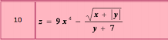
- Составить приложение, которое вводит x и y с клавиатуры вычисляет и выводит на экран значение z.

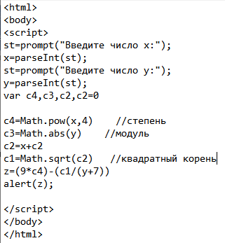
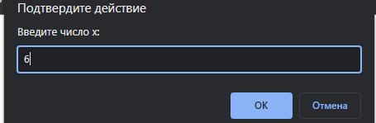
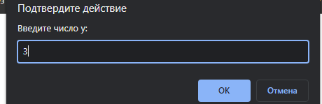
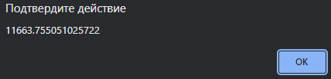
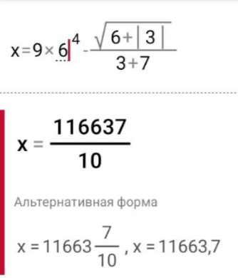
- Заполните целочисленный массив А из 10 элементов случайными целыми числами из интервала (10; 20). Найдите минимальный элемент массива и его индекс. Если таких элементов несколько, найдите элемент с наибольшим индексом.
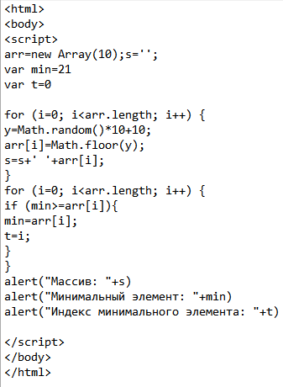
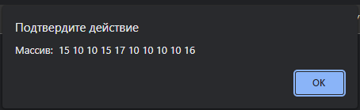
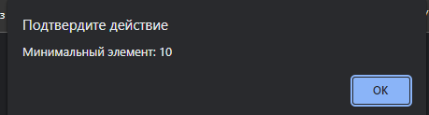
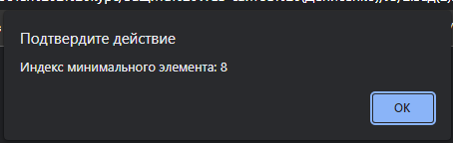
- Создайте страницу, которая при загрузке выводит в окно дату 1 сентября следующего года в виде: число, название месяца, год и название дня недели. Номер текущего года выбирается из текущей даты.
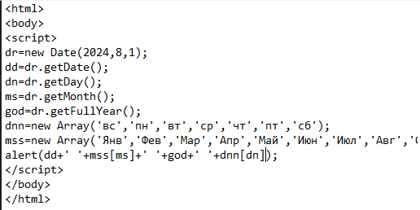
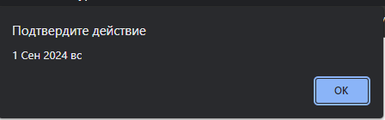
- Дана строка. Найдите в нем количество символов ”*”, стоящих после первого пробела.
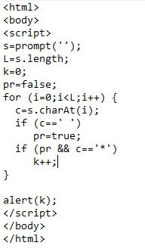
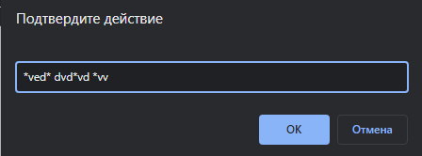
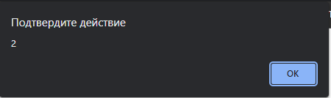

Заключение
В ходе практической работы познакомилась с встроенными объектами данных в языке JavaScript. Ознакомилась с методами объекта Math и методами объекта Array. Прочила про разницу между понятиями «объект» и «экземпляр объекта» и изучила создание экземпляра объекта Data. Также ознакомилась с методами получения компонентов объекта Data и методами объекта String. На примерах увидела, как используются те или иные методы. Написала тестовые программы, которые были даны в теоретическом материале. С помощью полученных знаний и небольшого опыта выполнила индивидуальное задание. По проделанной работе я составила отчет, в котором представлены скриншоты выполнения практического задания.

